Приложение № 11
 | 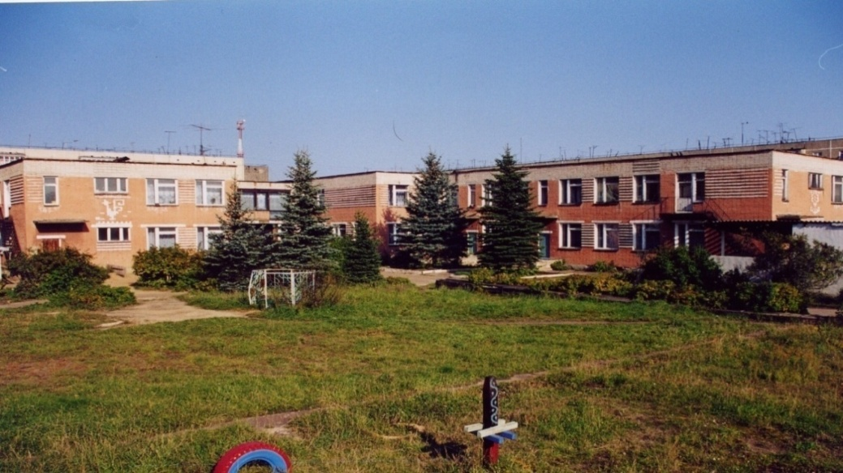 | 
Муниципальное дошкольное образовательное учреждение детский сад №117 «Электроник»
комбинированного вида городского округа город Буй

ПЕРСПЕКТИВНЫЙ ПЛАН
ПО КОРРЕКЦИОННОЙ РИТМИКЕ
ДЛЯ ДЕТЕЙ
СТАРШЕЙ ГРУППЫ

Систематизировала:
музыкальный руководитель
Пшеницына Лариса Юрьевна

Перспективный план для старшей группы
месяц  цель | Сентябрь |  | Октябрь |  | Ноябрь |  | Декабрь
1 Ритмическая разминка | Ходьба в колонне  бег в колонне,  ходьба (Музыка  по выбору педагога) |  | Свободная ходьба в колон не, бег врассыпную, ходьб в колонне. |  | ходьба в колонне, бег врассыпную, ходьб в колонне. |  | Свободная ходьба в колонне, бег  врассыпную, ходьба в колонне.
2 Развитие слухового внимания | «Домик» |  | «Вот какие звери» |  | Ходьба в колонне «Назови овощ»(фрукты |  | «Запомни своё место в колонне» (Музыка по выбору педагога). «Назови животных»
3 Ориентировка в пространстве | «Займи своё место» |  | «Запомни своё место в колонне» |  | «Запомни своё место в колонне |  | Запомни свою позу. Ходьба с хлопками и лёгкий бег.
4 Развитие чувства ритма и темпа. Синхронизация движений с муз. и речью | «Солнышко», «Паровоз», «Мы играем на гармошке» |  | «Весёлые ладошки» |  | «Большие и маленькие ноги»,  «Не опоздай» |  | Ходьба обычная, и на носках, «Качание куклы», «Мы топаем ногами».
5 Регуляция мышечного тонуса (снятие напряжения и усталости) | «Шарик» |  | «Упражнение с цветами», «Солнышко и тучка», «Деревянные и тряпичные куклы» |  | «Веселые хлопушки» |  | «Качели», «Кукушонок кланяется»
6 Упражнение на дыхание | «Знакомство» |  | «Веточка» |  | «Соседи» |  | «Певец»
7 Развитие эмоциональной сферы, и выразительности жеста и мимики. | «Отдай», «Лисичка подслушивает» |  | «Уходи!», «Круглые глаза» |  | «Первый снег, «Таня - плакса» |  | Этюды: «Тише», «Ласка»
8 Развитие способностей передавать образные движения. | «Собираем листья», «Огурчик» |  | «Жучки» |  | «Суслик» |  | «Гимнаст», «Дворник», «Музыкант», «Иголка и нитка»
9Релаксационные упражнения. | По выбору музыкального руководителя |  | По выбору музыкального руководителя |  | «Отдых на берегу моря» |  | «Иголка и нитка»
месяц  цель | Январь | Февраль |  | Март |  | Апрель |  | Май
1 Ритмическая разминка | «Ходьба в колонне и легкий» бег» | Ходьба в колонне, поскоки, ходьба. Музыка по выбору педагога. |  | Ходьба в колонне, поскоки, двигаясь врассыпную |  | Ходьба в колонне, поскоки, двигаясь врассыпную |  | «Заводные игрушки» Музыка по выбору педагога.
2 Развитие слухового внимания | «Светофор», «Смотрим влево, право» | «Ходьба вперёд и назад», «Слушай хлопки» |  | «Шагают мальчики и девочки», «Сова» |  | «Слушай бубен»,  «Кто, что делает?» |  | «Противоположные движения», «Запрещённые движения», «Назови детёныша»
3 Ориентировка в пространстве | «Ходьба на пятках, на носках» | «Самолёты» |  | «Запомни порядок» |  | «Запомни порядок» |  | «Медведь и дети»
4 Развитие чувства ритма и темпа. Синхронизация движений с муз. и речью | «Пружинки», ходьба с хлопками и лёгкий бег. «Васька кот». | «Пробеги и простучи», «Ловишка». |  | «Ходьба на пятках, на носках», «Повтори за мной», «На бабушкином дворе» |  | «Заводные игрушки». |  | «Заводные игрушки», «Весёлые ладошки»
5 Регуляция мышечного тонуса (снятие напряжения и усталости) | «Спать хочется», «Верёвочки», «Хлопай» | «Ветерок и ветер» |  | «Кораблик» |  | «Сбор ягод», «Упражнение с цветами» |  | «Великаны и гномы», «Верёвочка»
6 Упражнение на дыхание | «Свечи» | «Воздушный шарик» |  | «Сова» |  | «Аист» |  | «Струна»
7 Развитие эмоциональной сферы, и выразительности жеста и мимики. | «У мишки дом большой», «Солёный чай», «Смелый заяц» | «Злюка», «Разное настроение» |  | «Два сердитых мальчика»,  «Удивление» |  | «Не покажу!», «Вкусные конфеты |  | «Смелый заяц»,  Таня - плакса»
8 Развитие способностей передавать образные движения. | «Катание снежных комьев» | «Обезьянки» |  | «На бабушкином дворе» |  | «Заинька» |  | «Мышки»
9Релаксационные упражнения. | По выбору музыкального руководителя | По выбору музыкального руководителя |  | «Отдых на полянке» |  | «Спящий котёнок» |  | «Конкурс лентяев»

